Благоустройство улицы Неглинная москвичи смогут оценить на портале «Активный гражданин»
27.11.2015
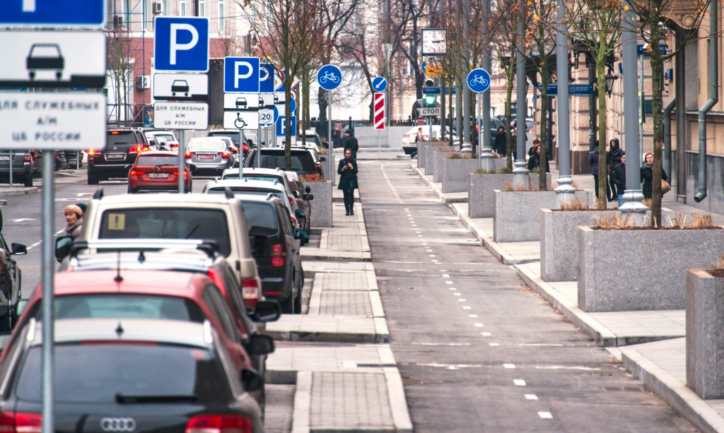
Москвичи на портале «Активный гражданин» оценят благоустройство улицы Неглинная. Соответствующий опрос запущен на сайте проекта.

Участникам голосования предложено выбрать из пяти вариантов ответа: «мне нравится», «работы выполнены хорошо, но есть на что обратить внимание», «мне не нравится, как выполнено благоустройство», «пока не был на обновленной улице, но судя по фотографиям и отзывам, все получилось хорошо» и «затрудняюсь ответить».

Напомним, что благоустройство улицы Неглинная завершилось в ноябре. В рамках работ было произведено расширение пешеходной части улицы до 1,5-2,5 метров, тротуары замостили плиткой и установили на них скамейки и светильники. Также на Неглинной появилась велополоса, приведены в порядок фасады 13 зданий и высажено более 50 деревьев.

Адрес страницы: http://tsaricino.mos.ru/active-citizen/detail/2332866.html
Управа района Царицыно города Москвы

